LAPORAN PRAKTIKUM
DESAIN MANAJEMEN JARINGAN KOMPUTER
MINI PROJECT 1



DISUSUN OLEH:
Rini Wulandari (2409116048)
Sistem Informasi B’2024

PROGRAM STUDI SISTEM INFORMASI
FAKULTAS TEKNIK
UNIVERSITAS MULAWARMAN
2025

DAFTAR ISI

DAFTAR ISI 2
DAFTAR GAMBAR 3
DAFTAR TABEL 4
BAB I PENDAHULUAN 5
1.1 Studi Kasus 5
1.2 Topologi 5
1.3 Jaringan 6
1.3.1 Subnetting 6
1.3.2 Alokasi IP Address 6
1.3.3 Konfigurasi VLAN dan VLAN Trunking 7
1.3.4 Pengujian Jaringan 7
BAB II PENJELASAN CODINGAN 8
2.1 Subnetting 8
2.1.1 Ruang Sebelah Kanan (Hijau) 8
2.1.2 Ruang Sebelah Kiri (Biru) 10
2.2 Konfigurasi Tiap Perangkat 12
2.3 Konfigurasi VLAN 13
2.4 Trunking 15
2.5 Allowed Trunking 16
2.6 Konfigurasi Ping 17
2.6.1 Percobaan PC0 vlan10 ke PC18 vlan20 17
2.6.2 Percobaan Ping PC0 vlan10 ke PC28 vlan10 18
BAB III KESIMPULAN 19

DAFTAR GAMBAR

Gambar 1. 1 Topologi Jaringan 5
Gambar 2. 1 Pengaturan IP Configuration………………………………………………….12
Gambar 2. 2 Pengisian IP Address dan Subnet Mask 13
Gambar 2. 3 Pembuatan VLAN 10 dan 20 pada Switch0 13
Gambar 2. 4 Pembuatan VLAN 10 dan 20 pada Switch1 14
Gambar 2. 5 Pembuatan VLAN 10 dan 20 pada Switch2 14
Gambar 2. 6 Konfigurasi trunking Switch0 15
Gambar 2. 7 Konfigurasi trunking Switch1 15
Gambar 2. 8 Allowed Trunking Switch0 16
Gambar 2. 9 Allowed Trunking Switch1 16
Gambar 2. 10 Allowed Trunking Switch2 17
Gambar 2. 11 Percobaan ping pada ruang dan vlan yang berbeda 17
Gambar 2. 12 Percobaan ping berbeda ruang tetapi vlan sama 18

DAFTAR TABEL

Tabel 2. 1 Ruang Produksi 9
Tabel 2. 2 Host IP Ruang Produksi 9
Tabel 2. 3 Ruang Quality Control 9
Tabel 2. 4 Host IP Quality Control 10
Tabel 2. 5 Ruang IT 10
Tabel 2. 6 Host IP Ruang IT 10
Tabel 2. 7 Ruang Sebelah Kiri (Biru) 10
Tabel 2. 8 Host IP Ruang Direktur 11
Tabel 2. 9 Host IP Ruang HRD 11
Tabel 2. 10 Host IP Ruang Keuangan 11
Tabel 2. 11 Host IP Ruang Rapat 11
Tabel 2. 12 Host IP Ruang Admin 12
Tabel 2. 13 Ruang IP Ruang Manajer 12

BAB I
PENDAHULUAN

Studi Kasus
Studi kasus Mini Project 1 ini membahas perancangan topologi jaringan kantor yang mendukung operasional di beberapa ruangan, yaitu Operasional, Keuangan, Rapat, Admin, Manajer, Direktur, dan HRD, di mana seluruh PC dihubungkan melalui switch. Untuk efisiensi serta kemudahan pengelolaan alamat IP, jaringan utama dibagi melalui proses subnetting sehingga setiap ruangan memiliki subnet tersendiri dengan jumlah usable IP yang sesuai kebutuhan. Hasil subnetting tersebut kemudian dialokasikan ke setiap PC dan interface switch yang diperlukan.
Dari sisi keamanan dan manajemen lalu lintas, setiap ruangan dipisahkan dengan VLAN tersendiri, sementara VLAN trunking diterapkan antar switch agar beberapa VLAN dapat melewati satu jalur trunk tanpa saling bercampur. Setelah konfigurasi VLAN, trunk, dan alokasi IP selesai, dilakukan pengujian konektivitas dengan perintah ping antar PC dalam VLAN yang sama untuk memastikan komunikasi internal berjalan dengan baik.

Topologi
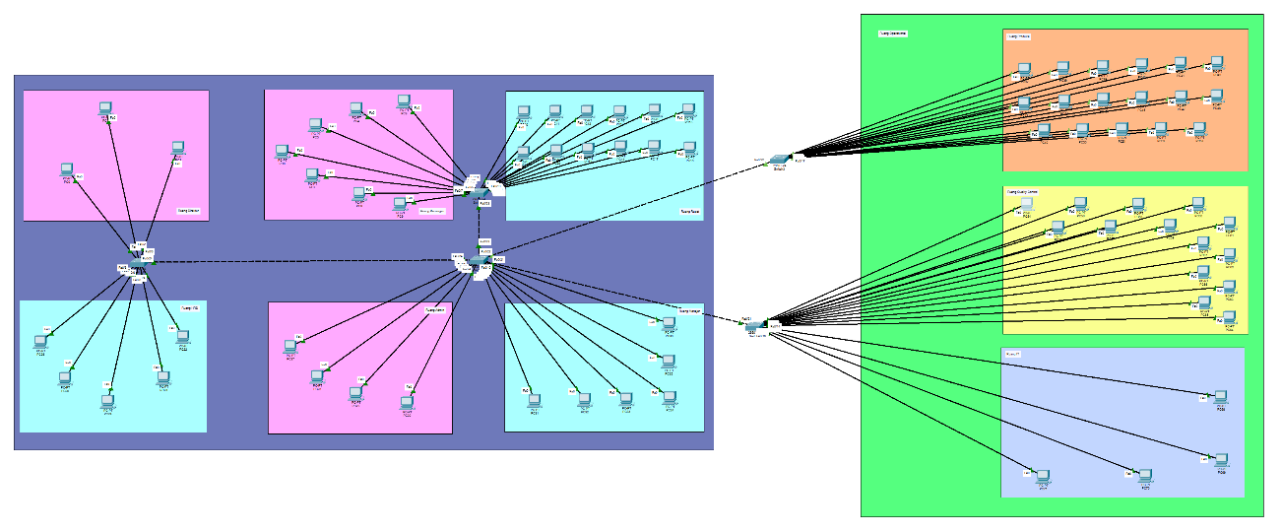
Gambar 1. 1 Topologi Jaringan
Topologi yang dirancang untuk kantor ini terdiri dari beberapa ruangan yang memiliki kebutuhan jaringan berbeda sesuai fungsi masing-masing. Switch digunakan sebagai perangkat utama yang menghubungkan PC di setiap ruangan, dengan jumlah perangkat yang bervariasi sesuai kebutuhan operasional. Rincian setiap ruangan dalam topologi ini adalah sebagai berikut:
- Ruang Operasional: Terdiri dari banyak PC untuk mendukung kegiatan operasional sehari-hari, seluruh PC dihubungkan melalui switch khusus.
- Ruang Direktur: Terdiri dari minimal 3 PC yang terhubung ke switch dengan VLAN khusus, memastikan lalu lintas data penting tetap aman dan terisolasi.
- Ruang HRD: Memiliki minimal 5 PC yang dihubungkan melalui switch, dengan VLAN tersendiri untuk menjaga kerahasiaan dan keamanan data internal.
- Ruang Keuangan: Memiliki minimal 7 PC yang dihubungkan ke switch utama, dengan VLAN khusus untuk menjamin keamanan dan efisiensi lalu lintas data.
- Ruang Rapat: Dilengkapi dengan minimal 12 PC, seluruh perangkat terhubung melalui switch untuk mendukung aktivitas rapat, presentasi, dan komunikasi antar pengguna.
- Ruang Admin: Menggunakan minimal 4 PC yang masing-masing terhubung ke switch internal, sehingga komunikasi data tetap terkelola dengan baik.
- Ruang Manajer: Memiliki minimal 6 PC yang dihubungkan ke switch untuk mendukung kebutuhan manajerial, dengan VLAN terpisah agar lalu lintas data lebih aman.
Topologi ini mengintegrasikan semua ruangan menggunakan switch yang saling terhubung melalui VLAN trunking, sehingga komunikasi antar perangkat baik dalam satu VLAN maupun lintas VLAN tetap berjalan lancar sesuai kebutuhan jaringan perusahaan.

Jaringan
Dalam perancangan jaringan ini, terdapat beberapa tahapan penting yang diterapkan, antara lain subnetting, alokasi IP address, serta konfigurasi VLAN untuk setiap ruangan. Berikut penjelasannya:

Subnetting
Setiap ruangan memperoleh alokasi subnet yang berbeda untuk memisahkan jaringan sekaligus meningkatkan efisiensi penggunaan IP address:
- Ruang Keuangan : Subnet /26 untuk minimal 7 PC.
- Ruang Rapat : Subnet /26 untuk minimal 12 PC.
- Ruang Admin : Subnet /26 untuk 4 PC.
- Ruang Manajer : Subnet /26 untuk minimal 6 PC.
- Ruang Direktur : Subnet /26 untuk minimal 3 PC.
- Ruang HRD : Subnet /26 untuk minimal 5 PC.
- Ruang Operasional : Subnet /24, menyesuaikan dengan jumlah PC dari sub bagian.
- Ruang Produksi : Subnet /27 untuk minimal 17 PC.
- Ruang Quality Control : Subnet /28 untuk minimal 14 PC.
- Ruang IT : Subnet /29 untuk minimal 4 PC.

Alokasi IP Address
Berdasarkan hasil subnetting, setiap perangkat dalam ruangan memperoleh IP address sesuai dengan rentang subnet yang telah ditentukan untuk ruangan tersebut. Hal ini memastikan bahwa perangkat dalam satu ruangan berada dalam jaringan yang sama.

Konfigurasi VLAN dan VLAN Trunking
VLAN diterapkan untuk memisahkan jaringan berdasarkan ruangan, sehingga masing-masing ruangan memiliki VLAN tersendiri. Beberapa VLAN yang digunakan antara lain:
- VLAN 10 (Ruang Direktur, Keuangan, Admin)
- VLAN 20 (Ruang Manajer, HRD, Rapat)
Selain itu, VLAN trunking dikonfigurasikan pada switch untuk memungkinkan komunikasi antar VLAN, sehingga pertukaran data antar divisi dapat berjalan dengan baik meskipun berada pada segmen jaringan yang berbeda.

Pengujian Jaringan
Setelah seluruh konfigurasi selesai, dilakukan pengujian konektivitas menggunakan perintah ping antar PC, baik dalam VLAN yang sama maupun lintas VLAN. Hasil pengujian menunjukkan bahwa seluruh perangkat dapat terhubung dengan baik, dan konfigurasi trunking berfungsi optimal. Dengan demikian, segmentasi jaringan dan konektivitas antar ruangan berjalan sesuai dengan yang direncanakan.

BAB II
PENJELASAN CODINGAN

Subnetting

Ruang Sebelah Kanan (Hijau)
    - IP Address Ruang Operasional
(200.140.89.(NIM + 24) / 24)
200.140.89.72 / 24
Range:$2^{32-24}=2^{8}= 256$
256 – 2 = 254
NA : oktet 4 ip soal/hasil pangkat = 72/256 = 0 x 256 = 0
= 200.140.89.0
BC : Hasil NA + hasil pangkat – 1 = 0 + 256 – 1
= 255
Host min: Hasil NA + 1 = 0 + 1 = 1
= 200.140.89.1
Host max: BC – 1 = 255 – 1 = 254
= 200.140.89.254
Host = 200.140.89.1 – 200.140.89.254 (range yang bisa dipakai PC)
SM = 255.255.255.(256 – 256)
= 255.255.255.0

    - IP Address Ruang Produksi
200.140.89.72 / 27
Range:$2^{32-27}=2^{5}= 32$
32 – 2 = 30 host
NA : oktet 4 ip soal/hasil pangkat = 72/32= 2 x 32 = 64
= 200.140.89.64
BC : Hasil NA + hasil pangkat – 1 = 64 + 32 – 1
= 95
Host min: Hasil NA + 1 = 64 + 1 = 1
= 200.140.89.65

Host max: BC – 1 = 95 – 1 = 94
= 200.140.89.94
Host = 200.140.89.65 – 200.140.89.94 (range yang bisa dipakai PC)
SM = 255.255.255.(256-32)
= 255.255.255.224

Network Address | 200.140.89.96
Usable Host IP Range | 200.140.89.97 - 200.140.89.110
Broadcast Address | 200.140.89.111
Total Host | 16
Total Host yang dapat digunakan | 14
Subnet Mask | 255.255.255.240
Prefix | /28
Tabel 2. 1 Ruang Produksi

Network Device | Port | Ip address | Subnetmask
Ruang Produksi
PC37 | Fa0/1 | 200.140.89.65 | 255.255.255.224
PC38 | Fa0/2 | 200.140.89.66 | 255.255.255.224
PC39 | Fa0/3 | 200.140.89.67 | 255.255.255.224
PC40 | Fa0/4 | 200.140.89.68 | 255.255.255.224
PC41 | Fa0/5 | 200.140.89.69 | 255.255.255.224
PC42 | Fa0/6 | 200.140.89.70 | 255.255.255.224
PC43 | Fa0/7 | 200.140.89.71 | 255.255.255.224
PC44 | Fa0/8 | 200.140.89.72 | 255.255.255.224
PC45 | Fa0/9 | 200.140.89.73 | 255.255.255.224
PC46 | Fa0/10 | 200.140.89.74 | 255.255.255.224
PC47 | Fa0/11 | 200.140.89.75 | 255.255.255.224
PC48 | Fa0/12 | 200.140.89.76 | 255.255.255.224
PC49 | Fa0/13 | 200.140.89.77 | 255.255.255.224
PC50 | Fa0/14 | 200.140.89.78 | 255.255.255.224
PC51 | Fa0/15 | 200.140.89.79 | 255.255.255.224
PC52 | Fa0/16 | 200.140.89.80 | 255.255.255.224
PC53 | Fa0/17 | 200.140.89.81 | 255.255.255.224
Tabel 2. 2 Host IP Ruang Produksi

    - Ruang Quality Control
Network Address | 200.140.89.96
Usable Host IP Range | 200.140.89.97 - 200.140.89.110
Broadcast Address | 200.140.89.111
Total Host | 16
Total Host yang dapat digunakan | 14
Subnet Mask | 255.255.255.240
Prefix | /28
Tabel 2. 3 Ruang Quality Control

Ruang Quality Kontrol
PC54 | Fa0/1 | 200.140.89.97 | 255.255.255.240
PC55 | Fa0/2 | 200.140.89.98 | 255.255.255.240
PC56 | Fa0/3 | 200.140.89.99 | 255.255.255.240
PC57 | Fa0/4 | 200.140.89.100 | 255.255.255.240
PC58 | Fa0/5 | 200.140.89.101 | 255.255.255.240
PC59 | Fa0/6 | 200.140.89.102 | 255.255.255.240
PC60 | Fa0/7 | 200.140.89.103 | 255.255.255.240
PC61 | Fa0/8 | 200.140.89.104 | 255.255.255.240
PC62 | Fa0/9 | 200.140.89.105 | 255.255.255.240
PC63 | Fa0/10 | 200.140.89.106 | 255.255.255.240
PC64 | Fa0/11 | 200.140.89.107 | 255.255.255.240
PC65 | Fa0/12 | 200.140.89.108 | 255.255.255.240
PC66 | Fa0/13 | 200.140.89.109 | 255.255.255.240
PC67 | Fa0/14 | 200.140.89.110 | 255.255.255.240
Tabel 2. 4 Host IP Quality Control

    - Ruang IT
Network Address | 200.140.89.112
Usable Host IP Range | 200.140.89.113 - 200.140.89.118
Broadcast Address | 200.140.89.119
Total Host | 8
Total Host yang dapat digunakan | 6
Subnet Mask | 255.255.255.248
Prefix | /29
Tabel 2. 5 Ruang IT
Ruang IT
PC68 | Fa0/15 | 200.140.89.113 | 255.255.255.248
PC69 | Fa0/16 | 200.140.89.114 | 255.255.255.248
PC70 | Fa0/17 | 200.140.89.115 | 255.255.255.248
PC71 | Fa0/18 | 200.140.89.116 | 255.255.255.248
Tabel 2. 6 Host IP Ruang IT

Ruang Sebelah Kiri (Biru)

Network Address | 192.168.10.0
Usable Host IP Range | 192.168.10.1-192.168.10.62
Broadcast Address | 192.168.10.63
Total Host | 64
Total Host yang dapat digunakan | 62
Subnet Mask | 255.255.255.192
Prefix | /26
Tabel 2. 7 Ruang Sebelah Kiri (Biru)
- Ruang Direktur
Ruang Direktur
PC0 | Fa0/1 | 192.168.10.1 | 255.255.255.192
PC1 | Fa0/2 | 192.168.10.2 | 255.255.255.192
PC2 | Fa0/3 | 192.168.10.3 | 255.255.255.192
Tabel 2. 8 Host IP Ruang Direktur

- Ruang HRD
Ruang HRD
PC22 | Fa0/4 | 192.168.10.23 | 255.255.255.192
PC23 | Fa0/5 | 192.168.10.24 | 255.255.255.192
PC24 | Fa0/6 | 192.168.10.25 | 255.255.255.192
PC25 | Fa0/7 | 192.168.10.26 | 255.255.255.192
PC26 | Fa0/8 | 192.168.10.27 | 255.255.255.192
Tabel 2. 9 Host IP Ruang HRD

- Ruang Keuangan
Ruang Keuangan
PC3 | Fa0/1 | 192.168.10.4 | 255.255.255.192
PC4 | Fa0/2 | 192.168.10.5 | 255.255.255.192
PC5 | Fa0/3 | 192.168.10.6 | 255.255.255.192
PC6 | Fa0/4 | 192.168.10.7 | 255.255.255.192
PC7 | Fa0/5 | 192.168.10.8 | 255.255.255.192
PC8 | Fa0/6 | 192.168.10.9 | 255.255.255.192
PC9 | Fa0/7 | 192.168.10.10 | 255.255.255.192
Tabel 2. 10 Host IP Ruang Keuangan

- Ruang Rapat
Ruang Rapat
PC10 | Fa0/8 | 192.168.10.11 | 255.255.255.192
PC11 | Fa0/9 | 192.168.10.12 | 255.255.255.192
PC12 | Fa0/10 | 192.168.10.13 | 255.255.255.192
PC13 | Fa0/11 | 192.168.10.14 | 255.255.255.192
PC14 | Fa0/12 | 192.168.10.15 | 255.255.255.192
PC15 | Fa0/13 | 192.168.10.16 | 255.255.255.192
PC16 | Fa0/14 | 192.168.10.17 | 255.255.255.192
PC17 | Fa0/15 | 192.168.10.18 | 255.255.255.192
PC18 | Fa0/16 | 192.168.10.19 | 255.255.255.192
PC19 | Fa0/17 | 192.168.10.20 | 255.255.255.192
PC20 | Fa0/18 | 192.168.10.21 | 255.255.255.192
PC21 | Fa0/19 | 192.168.10.22 | 255.255.255.192
Tabel 2. 11 Host IP Ruang Rapat
- Ruang Admin
Ruang Admin
PC27 | Fa0/1 | 192.168.10.28 | 255.255.255.192
PC28 | Fa0/2 | 192.168.10.29 | 255.255.255.192
PC29 | Fa0/3 | 192.168.10.30 | 255.255.255.192
PC30 | Fa0/4 | 192.168.10.31 | 255.255.255.192
Tabel 2. 12 Host IP Ruang Admin

- Ruang Manajer
Ruang Manajer
PC31 | Fa0/5 | 192.168.10.32 | 255.255.255.192
PC32 | Fa0/6 | 192.168.10.33 | 255.255.255.192
PC33 | Fa0/7 | 192.168.10.34 | 255.255.255.192
PC34 | Fa0/8 | 192.168.10.35 | 255.255.255.192
PC35 | Fa0/9 | 192.168.10.36 | 255.255.255.192
PC36 | Fa0/10 | 192.168.10.37 | 255.255.255.192
Tabel 2. 13 Ruang IP Ruang Manajer

Konfigurasi Tiap Perangkat

- Langkah pertama, mengatur alamat IP melalui menu IP Configuration. Di sini pengguna dapat memasukkan IP Address, Subnet Mask, serta Default Gateway sesuai dengan jaringan yang digunakan. Setelah pengaturan IP selesai, PC sudah dapat berkomunikasi dengan perangkat lain yang berada dalam jaringan yang sama.
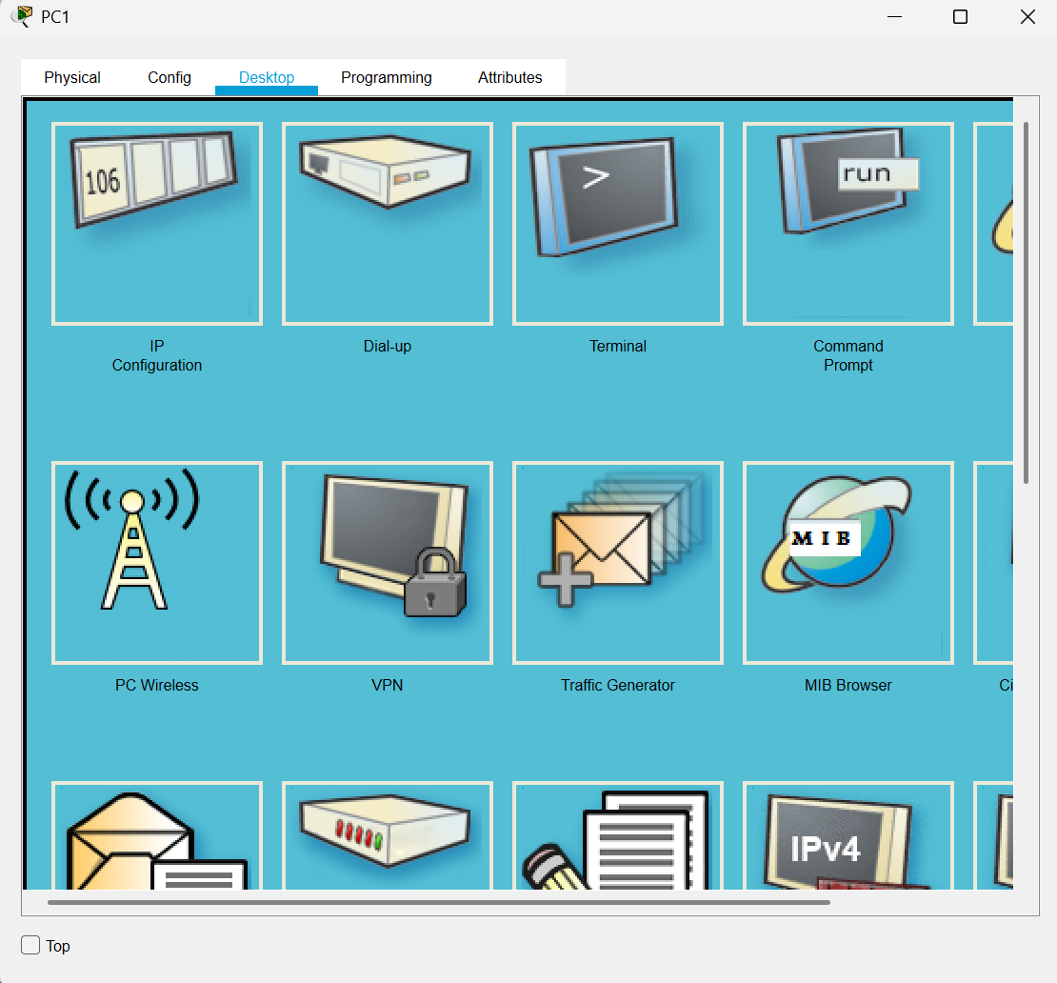
Gambar 2. 1 Pengaturan IP Configuration

- Setelah itu, kita perlu memilih cara mendapatkan alamat IP, bisa otomatis lewat DHCP atau ditentukan sendiri dengan opsi Static. Pada gambar ini dipilih Static, artinya kita mengisi sendiri alamat IP.Alamat IP yang dimasukkan pertama adalah 192.168.10.1 dengan subnet mask 255.255.255.192. Subnet mask ini menunjukkan bahwa jaringan dipotong menjadi bagian-bagian kecil, jadi hanya ada jumlah perangkat tertentu saja yang bisa dipakai dalam satu jaringan.
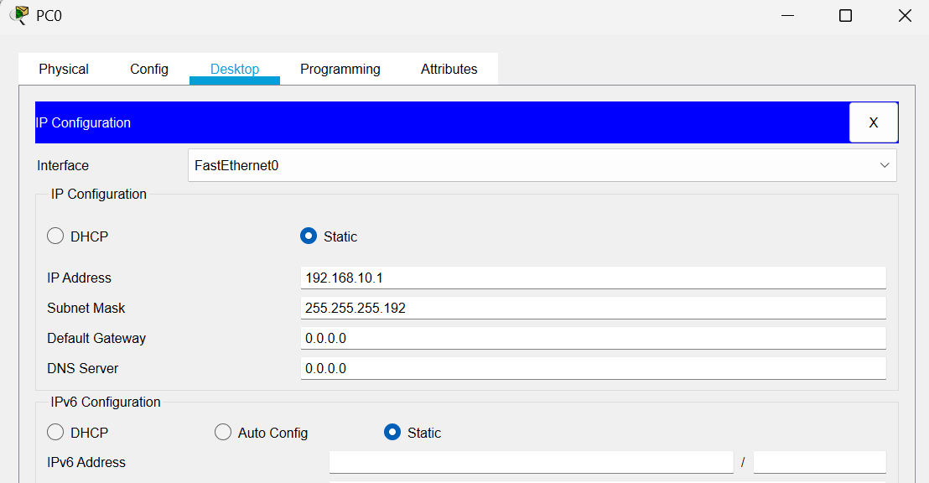
Gambar 2. 2 Pengisian IP Address dan Subnet Mask

Konfigurasi VLAN
VLAN (Virtual Local Area Network) merupakan teknik untuk memisahkan sebuah jaringan fisik menjadi beberapa jaringan logis yang terorganisir secara virtual. Pada konfigurasi ini, jaringan dibagi menjadi dua kelompok. VLAN pertama ditandai dengan warna pink adalah VLAN 10, yang mencakup Ruang Direktur, Ruang Keuangan, dan Ruang Admin. Sementara itu, VLAN kedua ditandai dengan warna biru adalah VLAN 20, yang meliputi Ruang HRD, Ruang Rapat, dan Ruang Manajer.

- Switch0 – Ruang Direktur dan Ruang HRD
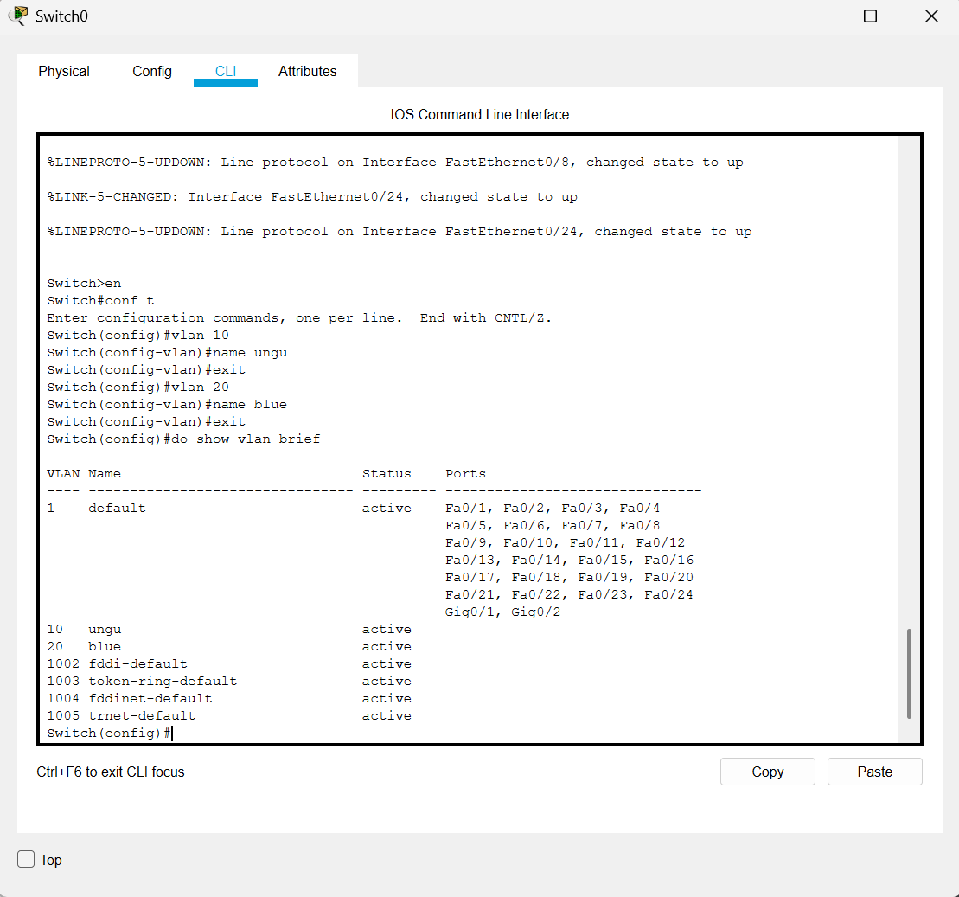
Gambar 2. 3 Pembuatan VLAN 10 dan 20 pada Switch0

- Switch1 – Ruang Keuangan dan Ruang Rapat
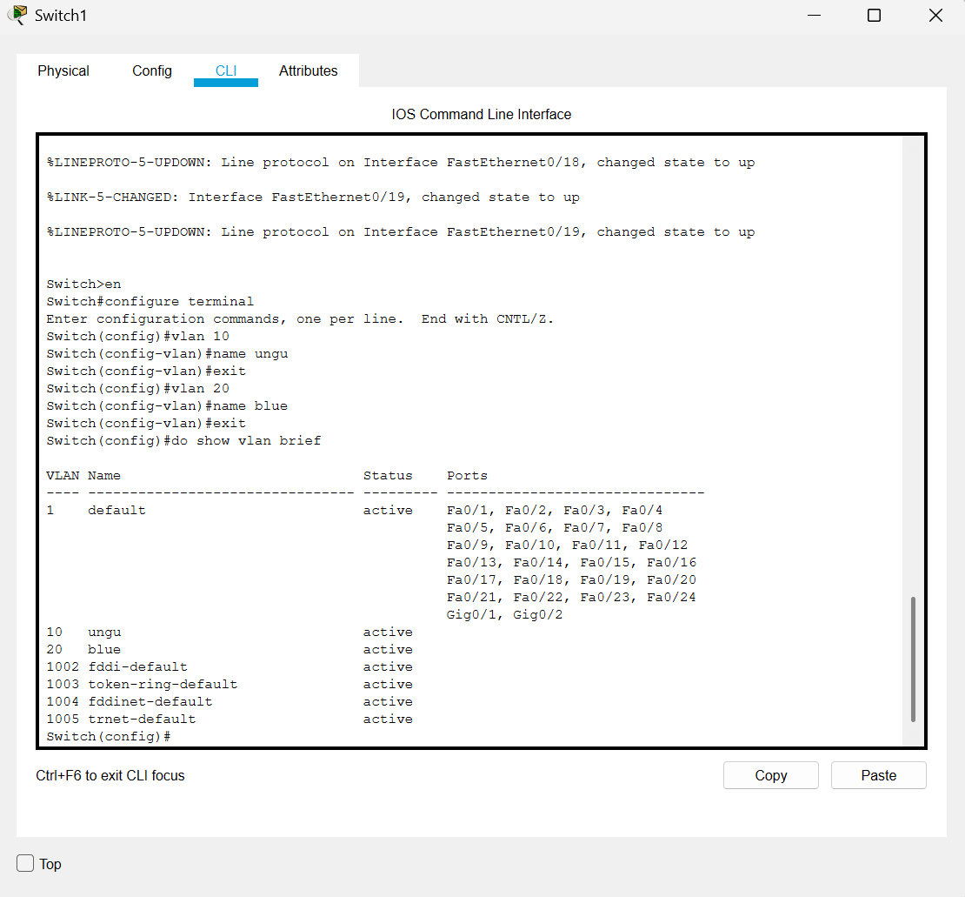
Gambar 2. 4 Pembuatan VLAN 10 dan 20 pada Switch1
- Switch2 – Ruang Admin dan Ruang Manajer
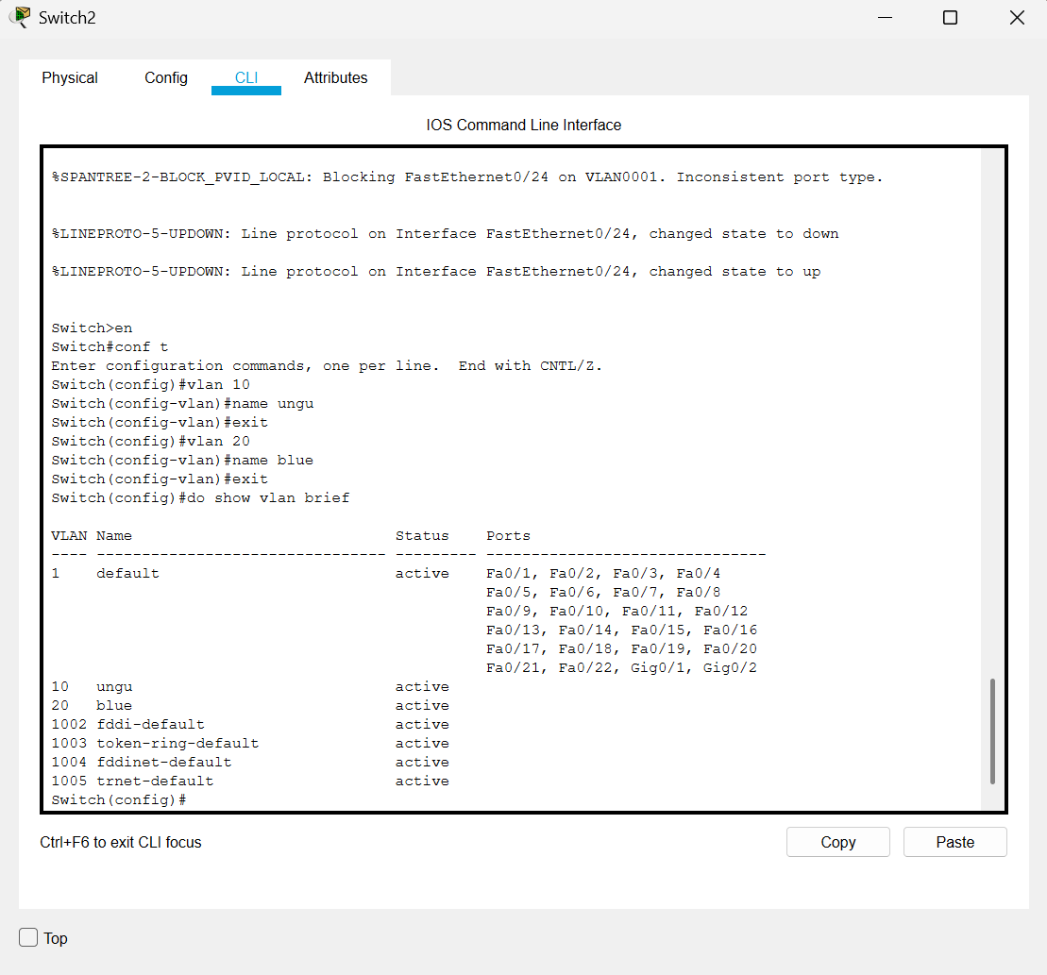
Gambar 2. 5 Pembuatan VLAN 10 dan 20 pada Switch2

Trunking
Trunking adalah sebuah metode dalam jaringan komputer yang digunakan untuk menghubungkan dua atau lebih switch (atau switch dengan router) sehingga dapat membawa lalu lintas dari banyak VLAN sekaligus melalui satu jalur fisik (kabel). Dengan trunking, kita tidak perlu menyediakan kabel terpisah untuk setiap VLAN, melainkan cukup satu kabel yang bisa melewatkan traffic dari berbagai VLAN.
- Switch0
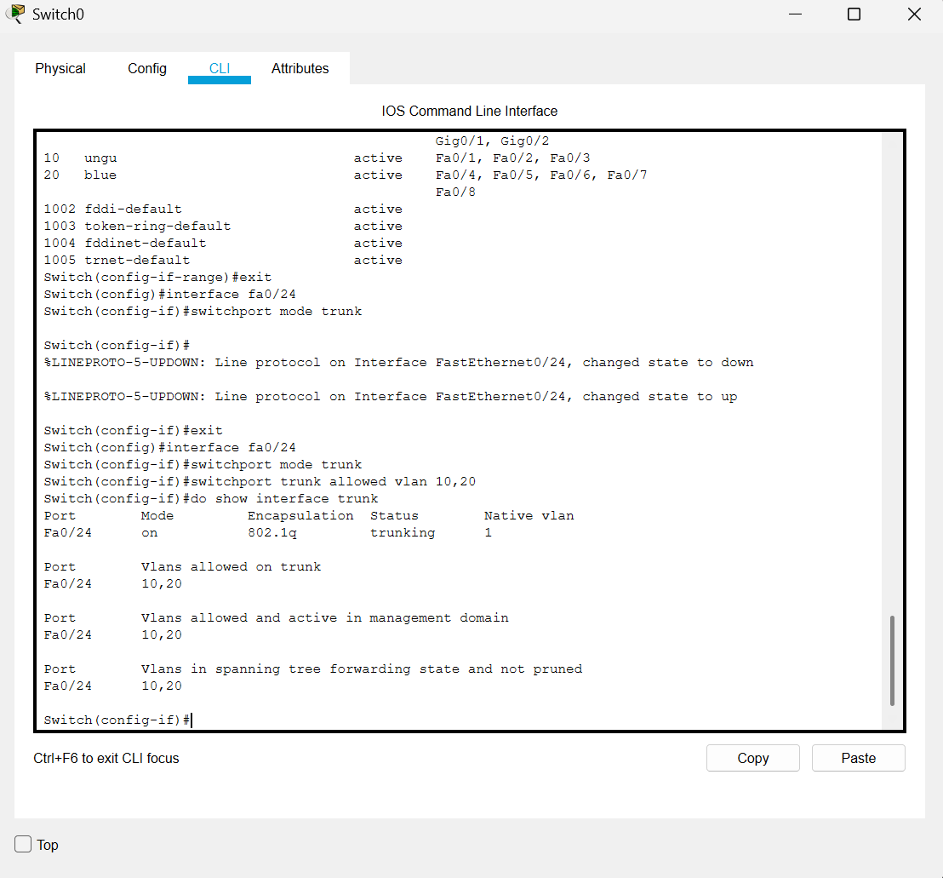
Gambar 2. 6 Konfigurasi trunking Switch0

- Switch1
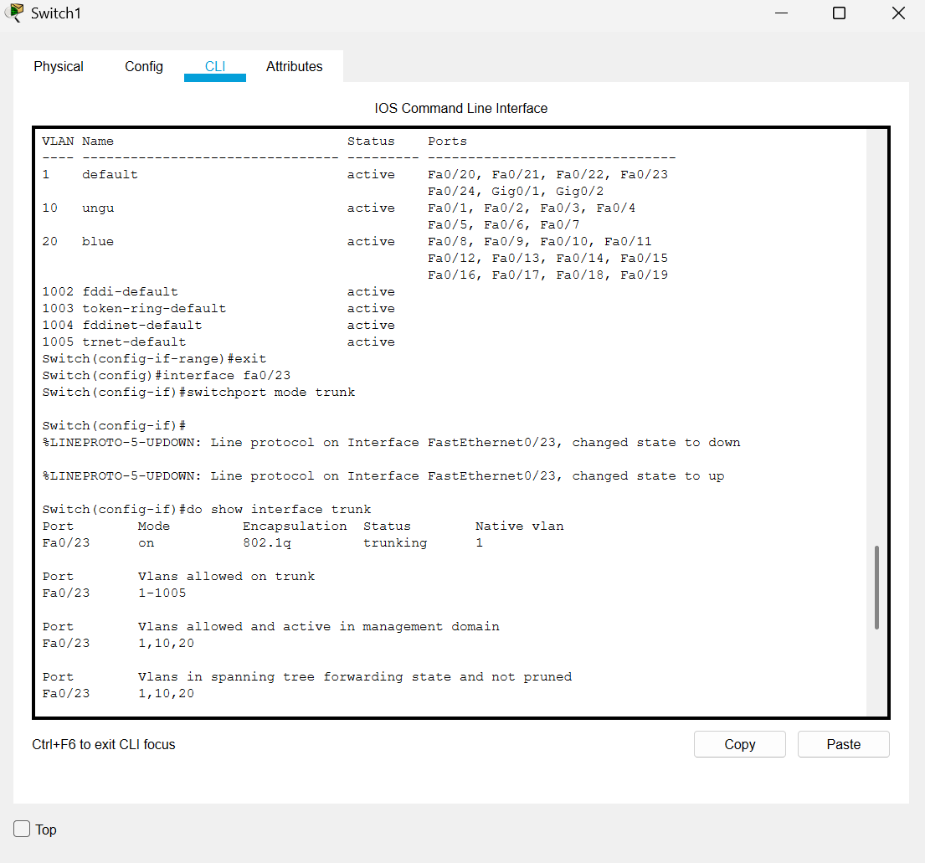
Gambar 2. 7 Konfigurasi trunking Switch1

Allowed Trunking
Allowed Trunking adalah pengaturan pada port trunk yang menentukan VLAN mana saja yang diizinkan melewati trunk port. Secara default, semua VLAN akan diizinkan lewat trunk.
- Switch0
Gambar 2. 8 Allowed Trunking Switch0

- Switch1
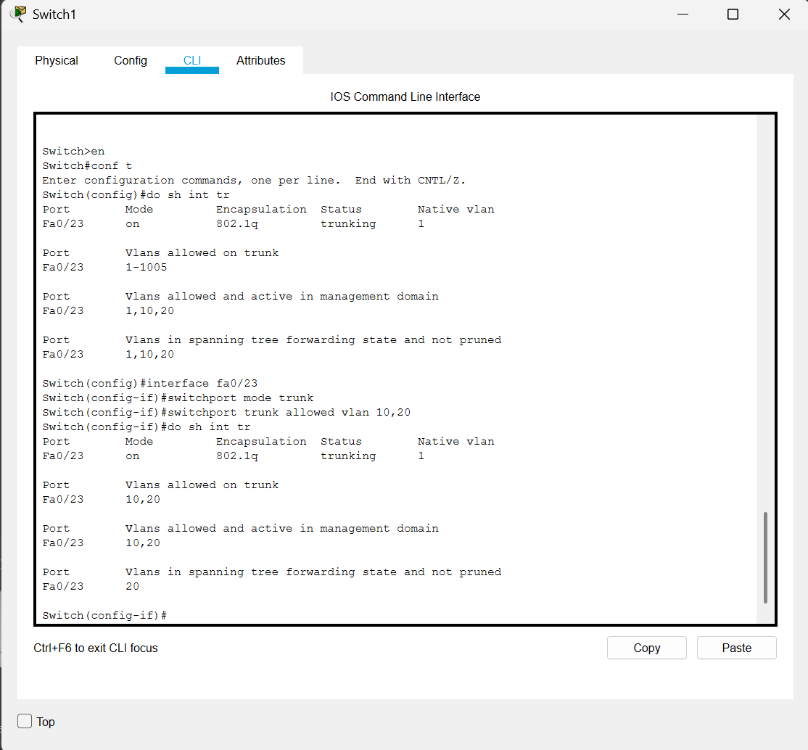
Gambar 2. 9 Allowed Trunking Switch1

- Switch2
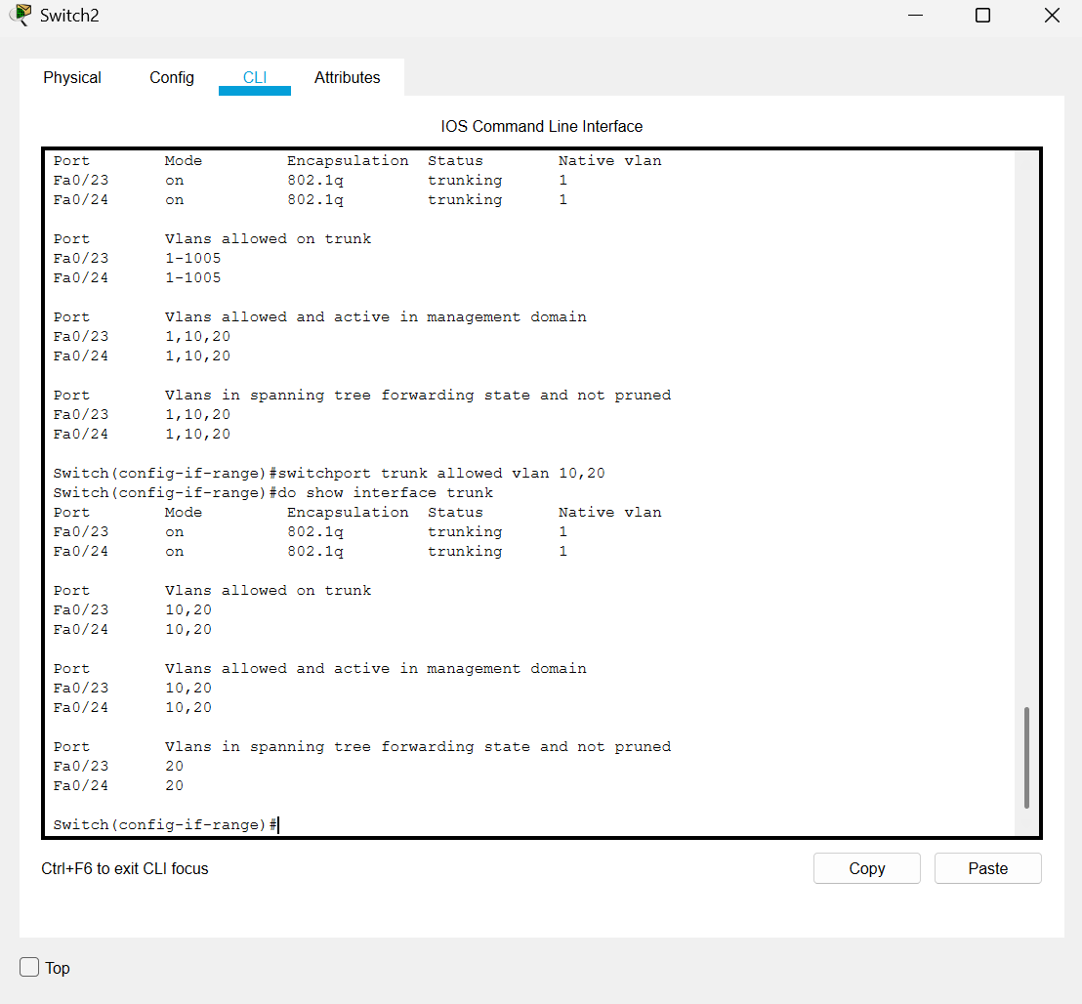
Gambar 2. 10 Allowed Trunking Switch2

Konfigurasi Ping
Konfigurasi ping dilakukan untuk menguji konektivitas antar perangkat dalam sebuah jaringan. Berikut percobaan yang saya lakukan

Percobaan PC0 vlan10 ke PC18 vlan20
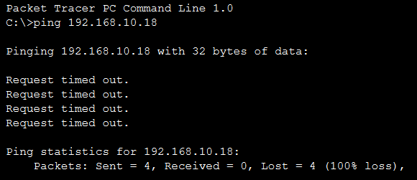
Gambar 2. 11 Percobaan ping pada ruang dan vlan yang berbeda

Percobaan Ping PC0 vlan10 ke PC28 vlan10
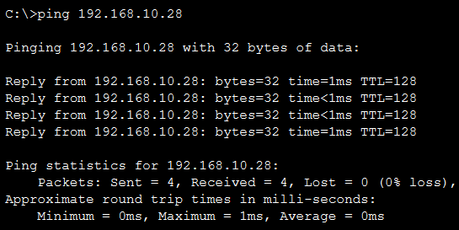
Gambar 2. 12 Percobaan ping berbeda ruang tetapi vlan sama

BAB III

KESIMPULAN

Berdasarkan hasil pengerjaan mini project ini, dapat disimpulkan bahwa seluruh tahapan perancangan dan konfigurasi jaringan berhasil dilakukan dengan baik. Proses dimulai dari subnetting yang membagi alamat IP agar sesuai dengan kebutuhan tiap ruangan, sehingga tidak ada pemborosan alamat IP dan setiap perangkat bisa mendapatkan alamat yang tepat. Selanjutnya, konfigurasi VLAN dibuat untuk memisahkan lalu lintas jaringan antar divisi, sehingga keamanan data tetap terjaga dan pengelolaan jaringan lebih efisien. Pengaturan trunking pada switch juga memberikan kemudahan karena hanya dengan satu jalur fisik, beberapa VLAN dapat saling berkomunikasi tanpa harus membuat banyak kabel tambahan.
Selain itu, pengaturan allowed trunking memberikan kontrol yang lebih baik terkait VLAN mana saja yang boleh melewati jalur trunk, sehingga lalu lintas data lebih teratur. Uji konektivitas menggunakan perintah ping membuktikan bahwa perangkat-perangkat yang ada, baik dalam VLAN yang sama maupun antar VLAN, dapat saling terhubung dengan lancar. Hal ini menunjukkan bahwa rancangan topologi jaringan yang dibuat sudah sesuai dengan tujuan awal, yaitu membangun jaringan yang aman, stabil, efisien, dan mudah untuk dikelola.
Secara keseluruhan, mini project ini memberikan pemahaman yang lebih mendalam tentang bagaimana merancang jaringan dengan memperhatikan efisiensi IP address, keamanan melalui VLAN, serta fleksibilitas dengan trunking. Hasil yang diperoleh juga menunjukkan bahwa konsep-konsep jaringan yang dipelajari dapat diterapkan secara nyata untuk mendukung kebutuhan komunikasi dan operasional di lingkungan kerja yang kompleks.

